# TRƯỜNG CAO ĐẲNG THỰC HÀNH FPT

**---🙠**🕮**🙢---**



**COM2012 – CƠ SỞ DỮ LIỆU**

**LAB 3**

Giáo viên hướng dẫn : Cô Nga

Sinh viên thực hiện : PS26461-Phạm Thế Tình

Lớp : WE18201

***TP.HCM – 2022***

**NỘI DUNG**

PHẦN 1:

Bài 1:

Bài 1. Các tập thực thể và các thực thể của công ty BĐS.

1. Xác định các tập thực thể và các thực thể:

* Trưởng phòng: Mã NV.
* Nhân viên: Tên và mã nv.
* Nhân thân: Mã NT, tên, ngày sinh, mối liên hệ.
* Văn phòng: Mã phòng.
* BĐS: Mã BĐS, địa chỉ.
* Chủ sỡ hữu: Mã sở hữu, tên, địa chỉ, sđt.

1. 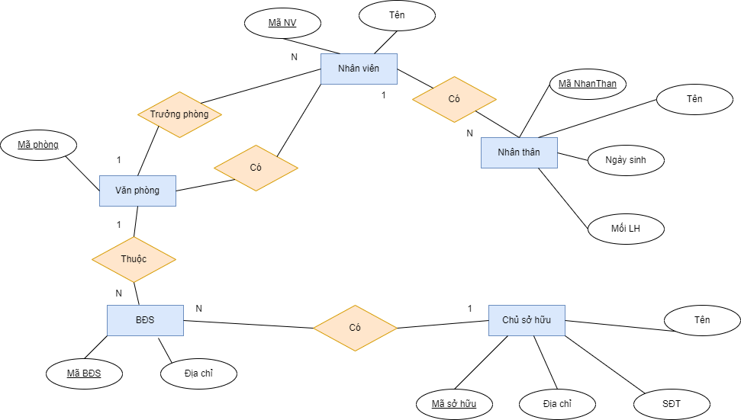Sơ đồ ERD:
2. Chuẩn hóa các mối quan hệ.

* Văn phòng – Nhân viên: 1 – N.
* Văn phòng – Nhân viên (Trưởng phòng): 1 – 1.
* Văn phòng – BĐS: 1 – N.
* Nhân viên – Nhân thân: 1 – N.
* BĐS – Chủ sỡ hưu: N – 1.

Phần II:

Bài 2:

* 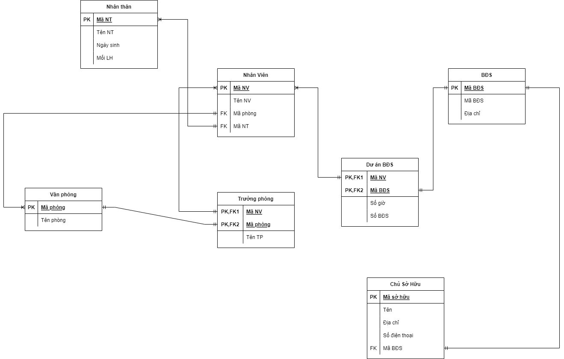Cơ sở dữ liệu vật lý:

**Nhân viên:**

|  |  |  |
| --- | --- | --- |
| *Tên cột* | *Kiểu dữ liệu* | *Khóa luồng* |
| Mã nhân viên | Varchar(10) | Primary Key  NOT NULL |
| Mã phòng | Varchar(10) | FOREIGN KEY  NOT NULL |
| Mã nhân thân | Varchar(10) | FOREIGN KEY  NOT NULL |
| Tên | Varchar(30) | NOT NULL |

**Nhân thân:**

|  |  |  |
| --- | --- | --- |
| *Tên cột* | *Kiểu dữ liệu* | *Khóa luồng* |
| Mã nhân thân | Varchar(10) | Primary Key  NOT NULL |
| Mối liên hệ | Varchar(10) | NOT NULL |
| Ngày sinh | Date | NOT NULL |
| Tên | Varchar(30) | NOT NULL |

**Văn phòng:**

|  |  |  |
| --- | --- | --- |
| *Tên cột* | *Kiểu dữ liệu* | *Khóa luồng* |
| Mã phòng | Varchar(10) | Primary Key  NOT NULL |
| Tên | Varchar(30) | NOT NULL |

**BĐS:**

|  |  |  |
| --- | --- | --- |
| *Tên cột* | *Kiểu dữ liệu* | *Khóa luồng* |
| Mã BĐS | Varchar(10) | Primary Key  NOT NULL |
| Địa chỉ | Varchar(150) | NOT NULL |

**Chủ sỡ hữu:**

|  |  |  |
| --- | --- | --- |
| *Tên cột* | *Kiểu dữ liệu* | *Khóa luồng* |
| Mã sở hữu | Varchar(10) | Primary Key  NOT NULL |
| SĐT | Int | NOT NULL |
| Mã BĐS | Varchar(10) | FOREIGN KEY  NOT NULL |
| Tên | Varchar(30) | NOT NULL |
| Địa chỉ | Varchar(150) | NOT NULL |

**Dự án BĐS:**

|  |  |  |
| --- | --- | --- |
| *Tên cột* | *Kiểu dữ liệu* | *Khóa luồng* |
| Mã nhân viên | Varchar(10) | Primary Key  FOREIGN KEY  NOT NULL |
| Mã BĐS | Varchar(10) | Primary Key  FOREIGN KEY  NOT NULL |
| Số giờ | Int | NOT NULL |
| Số BĐS | Int | NOT NULL |

**Trưởng phòng:**

|  |  |  |
| --- | --- | --- |
| *Tên cột* | *Kiểu dữ liệu* | *Khóa luồng* |
| Mã nhân viên | Varchar(10) | Primary Key  FOREIGN KEY  NOT NULL |
| Mã trưởng phòng | Varchar(10) | Primary Key  FOREIGN KEY  NOT NULL |
| Tên | Varchar(30) | NOT NULL |

Bài 3: QLCH

1. 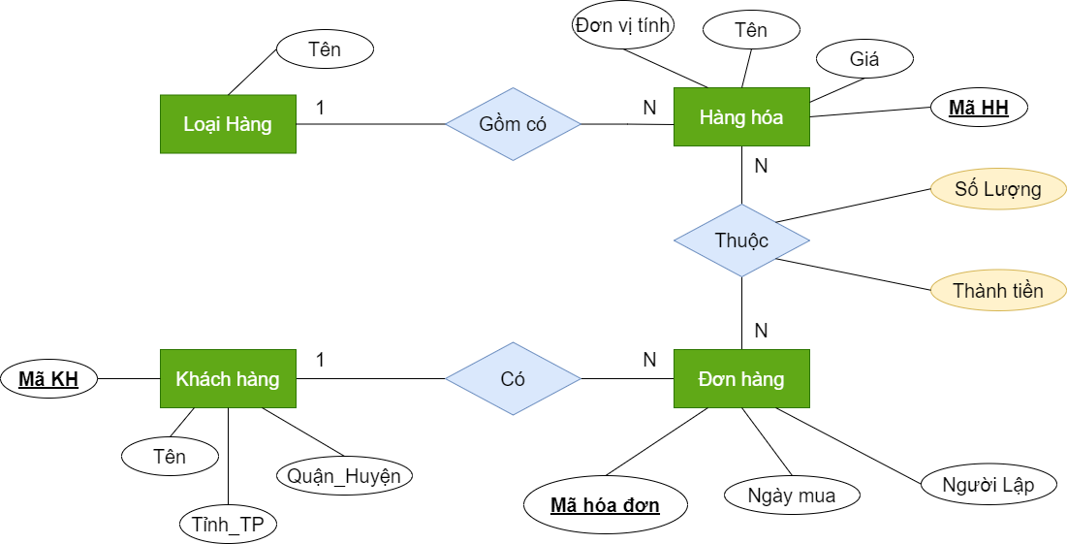Sơ đồ ERD
2. 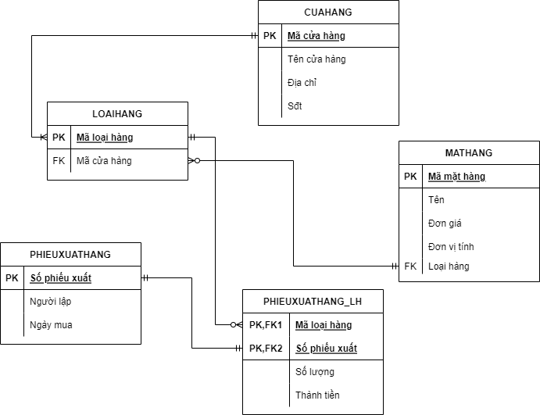Lược đồ quan hệ:
3. Cơ sở dữ liệu vật lý

**Cửa hàng:**

|  |  |  |
| --- | --- | --- |
| *Tên cột* | *Kiểu dữ liệu* | *Khóa luồng* |
| Mã cửa hàng | Varchar(10) | Primary Key  NOT NULL |
| Địa chỉ | Varchar(150) | NOT NULL |
| SĐT | Int | NOT NULL |
| Tên | Varchar(30) | NOT NULL |

**Loại hàng:**

|  |  |  |
| --- | --- | --- |
| *Tên cột* | *Kiểu dữ liệu* | *Khóa luồng* |
| Mã loại hàng | Varchar(10) | Primary Key  NOT NULL |
| Mã cửa hàng | Varchar(150) | FOREIGN KEY  NOT NULL |

**Mặt hàng:**

|  |  |  |
| --- | --- | --- |
| *Tên cột* | *Kiểu dữ liệu* | *Khóa luồng* |
| Mã mặt hàng | Varchar(10) | Primary Key  NOT NULL |
| Loại hàng | Varchar(10) | FOREIGN KEY  NOT NULL |
| Đơn giá | Int | NOT NULL |
| Tên | Varchar(30) | NOT NULL |
| Đơn vị tính | Varchar(10) | NOT NULL |

**Phiếu xuất hàng:**

|  |  |  |
| --- | --- | --- |
| *Tên cột* | *Kiểu dữ liệu* | *Khóa luồng* |
| Mã mặt hàng | Varchar(10) | Primary Key  NOT NULL |
| Người lập | Varchar(30) | NOT NULL |
| Ngày mua | Date | NOT NULL |

**Phiếu xuất hàng chi tiết:**

|  |  |  |
| --- | --- | --- |
| *Tên cột* | *Kiểu dữ liệu* | *Khóa luồng* |
| Mã loại hàng | Varchar(10) | Primary Key  FOREIGN KEY  NOT NULL |
| Số phiếu xuất | Int | Primary Key  FOREIGN KEY  NOT NULL |
| Số lượng | Int | NOT NULL |
| Thành tiền | Varchar(30) | NOT NULL |